常州市滨江中学__政治_____教研组/备课组活动记录表
活动时间： 2020 年 5 月 21 日
活动地点：九7班教室
活动参与人员：王金权、胡心怡、高琳、封玲、周俊秀
活动具体内容（附照片文字）：
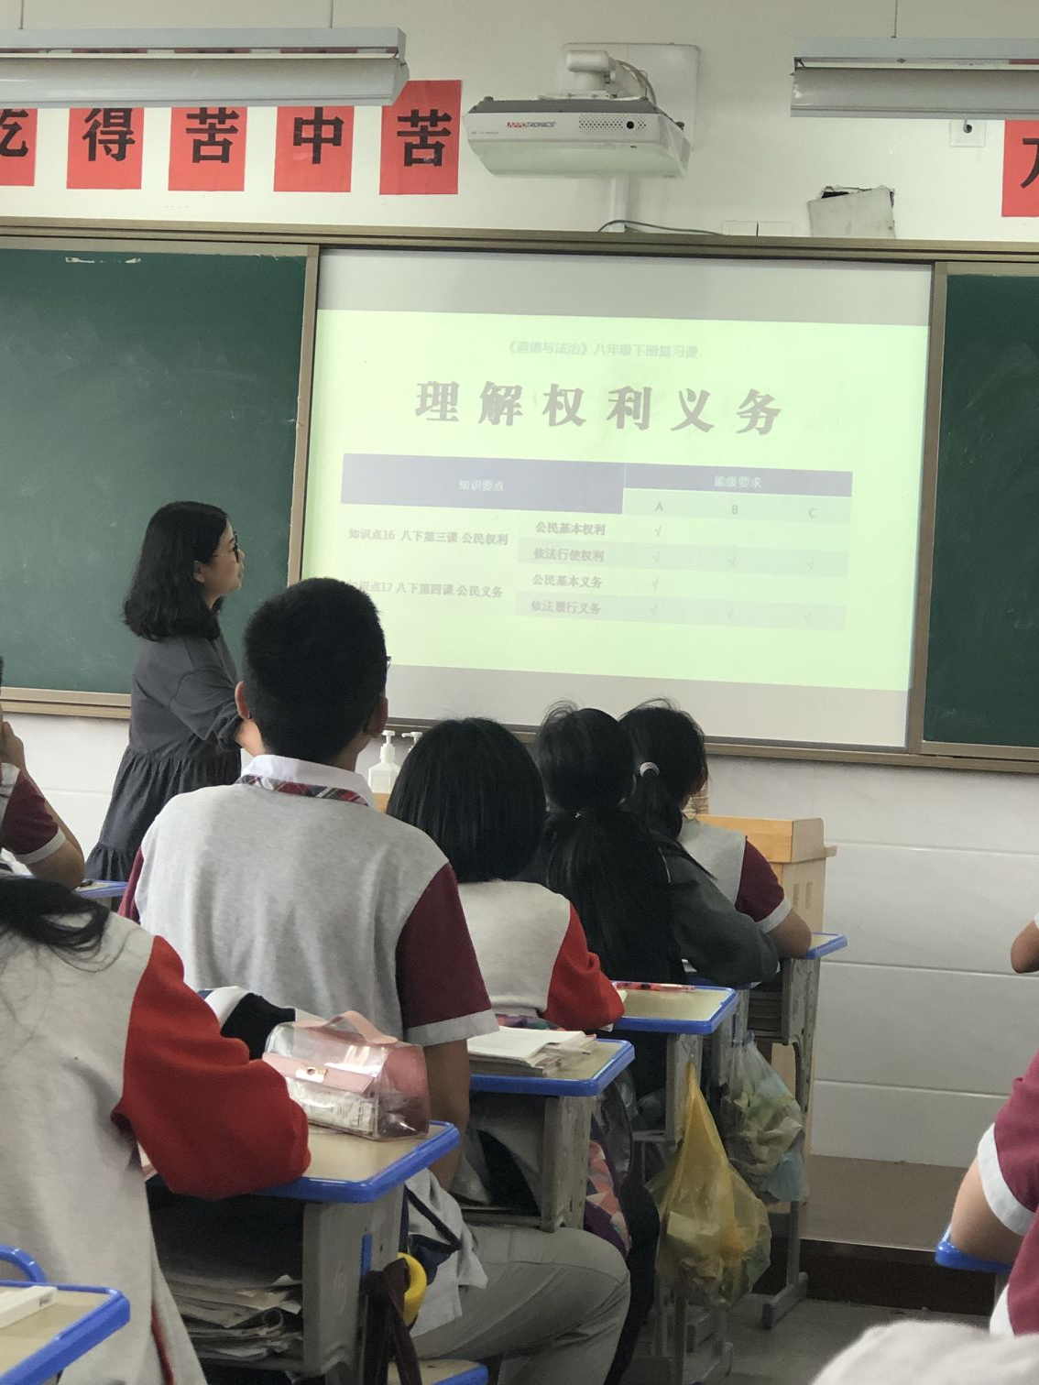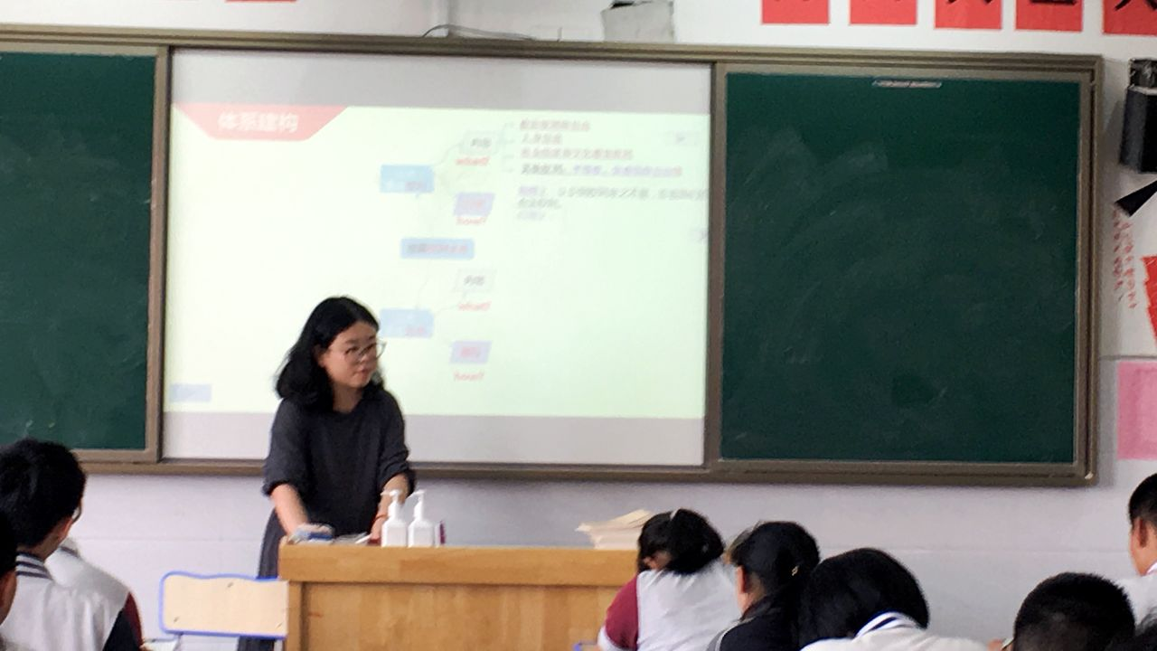

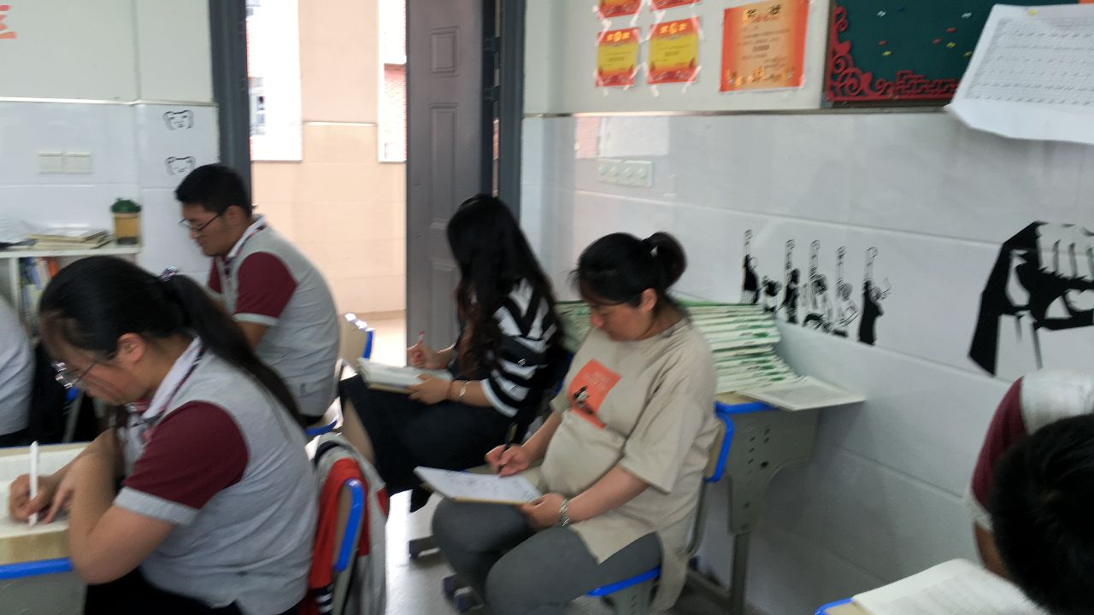

胡心怡老师在九7班开设了校级公开课《理解权利义务》，胡老师从中考能级讲述该课知识点的重要性，搭建本课知识框架，并用相关例题进行巩固，最后用视频《后浪》加以升华提升。本课的教学学生参与度较高，知识与能力相结合，学生能较好的掌握中考知识，备战中考。

记录人：封玲
日期：2020年5月21 日

